
B卷
2012—2013学年第二学期
《大学物理（2-1）》期末试卷

专业班级
姓 名
学 号
开课系室 基础物理系
考试日期
题号 | 一 | 二 |  |  |  |  |  | 三 |  |  |  | 总分
题号 | 一 | 1 | 2 | 3 | 4 | 5 | 6 | 1 | 2 | 3 | 4
得分
阅卷人

注意事项：
1．请在试卷正面答题，反面及附页可作草稿纸；
2．答题时请注意书写清楚，保持卷面整洁；
3．本试卷共三道大题，满分100分；试卷本请勿撕开，否则作废；
4. 本试卷正文共9页。

一、选择题（共10小题，每小题3分，共30分）
本大题满分30分
本大题得分
1、（本题3分）
一质量为60 kg的人起初站在一条质量为300 kg，且正以2 m/s的速率向湖岸驶近的小木船上，湖水是静止的，其阻力不计．现在人相对于船以一水平速率v沿船的前进方向向河岸跳去，该人起跳后，船速减为原来的一半，v应为
(A) 2 m/s． (B) 3 m/s． (C) 5 m/s． (D) 6 m/s．
［ ］
2、(本题3分）
一质量为m的质点，在半径为R的半球形容器中，由静止开始自边缘上的A点滑下，到达最低点B时，它对容器的正压力为N．则质点自A滑到B的过程中，摩擦力对其作的功为
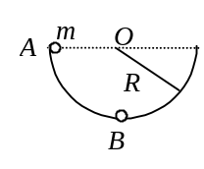
(A) 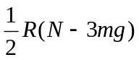． (B) 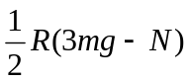．
(C) 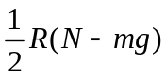． (D) 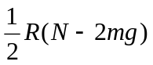．
［ ］
3、（本题3分）
一水平圆盘可绕通过其中心的固定竖直轴转动，盘上站着一个人.把人和圆盘取作系统，当此人在盘上随意走动时，若忽略轴的摩擦，此系统
(A) 动量守恒． (B) 机械能守恒．
(C) 对转轴的角动量守恒． (D) 动量、机械能和角动量都守恒．
(E) 动量、机械能和角动量都不守恒．
［ ］
4、（本题3分）
在某地发生两件事，静止位于该地的甲测得时间间隔为4 s，若相对于甲作匀速直线运动的乙测得时间间隔为5 s，则乙相对于甲的运动速度是(c表示真空中光速)
(A) (4/5) c． (B) (3/5) c． (C) (2/5) c． (D) (1/5) c．
［ ］
5、（本题3分）
若理想气体的体积为V，压强为p，温度为T，一个分子的质量为m，k为玻尔兹曼常量，R为普适气体常量，则该理想气体的分子数为：
(A) pV / m ． (B) pV / (kT)． (C) pV / (RT)． (D) pV / (mT)．
［ ］
6、（本题3分）
根据热力学第二定律可知：
(A) 功可以全部转换为热，但热不能全部转换为功．
(B) 热可以从高温物体传到低温物体，但不能从低温物体传到高温物体
(C) 不可逆过程就是不能向相反方向进行的过程．
(D) 一切自发过程都是不可逆的． ［ ］
7、（本题3分）
一个弹簧振子和一个单摆（只考虑小幅度摆动），在地面上的固有振动周期分别为T₁和T₂．将它们拿到月球上去，相应的周期分别为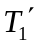和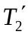．则有
(A) 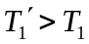且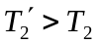． (B) 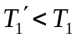且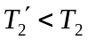．
(C) 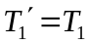且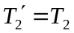． (D) 且．
［ ］
8、（本题3分）
已知一平面简谐波的表达式为 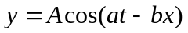（a、b为正值常量），则
(A) 波的频率为a． (B) 波的传播速度为 b/a．
(C) 波长为 π / b． (D) 波的周期为2π / a ．
［ ］
9、（本题3分）
在真空中波长为λ的单色光，在折射率为n的透明介质中从A沿某路径传播到B，若A、B两点相位差为3π，则此路径AB的光程为
(A) 1.5 λ． (B) 1.5 λ/ n．
(C) 1.5 n λ． (D) 3 λ．
［ ］
10、（本题3分）
把一平凸透镜放在平玻璃上，构成牛顿环装置．当平凸透镜慢慢地向上平移时，由反射光形成的牛顿环
(A) 向中心收缩，条纹间隔变小．
(B) 向中心收缩，环心呈明暗交替变化．
(C) 向外扩张，环心呈明暗交替变化．
(D) 向外扩张，条纹间隔变大．
［ ］
二、简单计算与问答题（共6小题，每小题5分，共30分）
1、（本题5分）
本大题满分30分
本大题得分
一列火车以速度作匀速直线运动，当一位实验者站在该列车的一节敞车上面，将小球以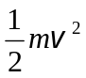的动能(相对火车)抛出后，站在地面上的观察者认为，在抛出的瞬时，小球的动能一定等于小球随车一起运动时的初始动能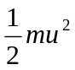与抛出时小球相对火车的动能之和，即 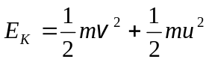．
请指出此结论是否正确, 并给以改正．

2、（本题5分）
计算一个刚体对某转轴的转动惯量时，一般能不能认为它的质量集中于其质心，成为一质点，然后计算这个质点对该轴的转动惯量？为什么？举例说明你的结论。

3、（本题5分）
要使电子的速度从v₁ =1.2×10⁸ m/s增加到v₂ =2.4×10⁸ m/s必须对它作多少功？ (电子静止质量m_{e} ＝9.11×10⁻³¹ kg)

4、（本题5分）
关于热力学第二定律，下列说法如有错误请改正：
(1) 热量不能从低温物体传向高温物体．
(2) 功可以全部转变为热量，但热量不能全部转变为功．

5、（本题5分）
设P点距两波源S₁和S₂的距离相等，若P点的振幅保持为零，则由S₁和S₂分别发出的两列简谐波在P点引起的两个简谐振动应满足什么条件？

6、（本题5分）
两个偏振片叠在一起，在它们的偏振化方向成α₁＝30°时，观测一束单色自然光．又在α₂＝45°时，观测另一束单色自然光．若两次所测得的透射光强度相等，求两次入射自然光的强度之比．
三．计算题（共4小题，每小题10分，共40分）
1、（本题10分）
本小题满分10分
本小题得分
一轴承光滑的定滑轮，质量为M＝2.00 kg，半径为R＝0.100 m，一根不能伸长的轻绳，一端固定在定滑轮上，另一端系有一质量为m＝5.00 kg的物体，如图所示．已知定滑轮的转动惯量为J＝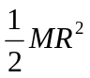，其初角速度 ω₀＝10.0 rad/s，方向垂直纸面向里．求：
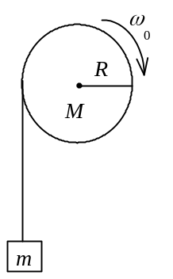
(1) 定滑轮的角加速度的大小和方向；
(2) 定滑轮的角速度变化到ω＝0时，物体上升的高度；
(3) 当物体回到原来位置时，定滑轮的角速度的大小和方向．

2、（本题10分）
一定量的理想气体，由状态a经b到达c．(如图，abc为一直线)求此过程中
本小题满分10分
本小题得分

- 气体对外作的功；
- 气体内能的增量；
- 气体吸收的热量．(1 atm＝1.013×10⁵ Pa)
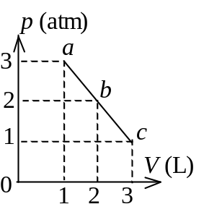

3、（本题10分）
沿x轴负方向传播的平面简谐波在t = 2 s时刻的波形曲线如图所示，设波速u = 0.5 m/s． 求：原点O的振动方程．
本小题满分10分
本小题得分
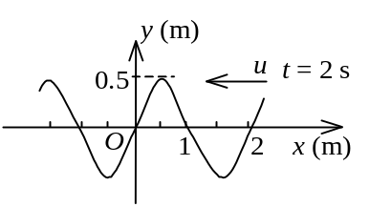
4、（本题10分）
一束平行光垂直入射到某个光栅上，该光束有两种波长的光，λ₁=440 nm，λ₂=660 nm (1 nm = 10⁻⁹ m)．实验发现，两种波长的谱线(不计中央明纹)第二次重合于衍射角ϕ=60°的方向上．求此光栅的光栅常数d．
本小题满分10分
本小题得分

